**Yummy！文档**

**许杨**

**161250173**

目录

一、数据库设计 3

1、ER图 3

2、数据库表 4

二、架构设计1、工程的项目结构截图 8

2、 框架 10

3、 前端页面框架 10

三、类设计 10

1、各包的类 10

2、各前端的页面 12

四、其他 13

1、开发环境 13

2、开发心得体会 13

## 一、数据库设计

### 1、ER图

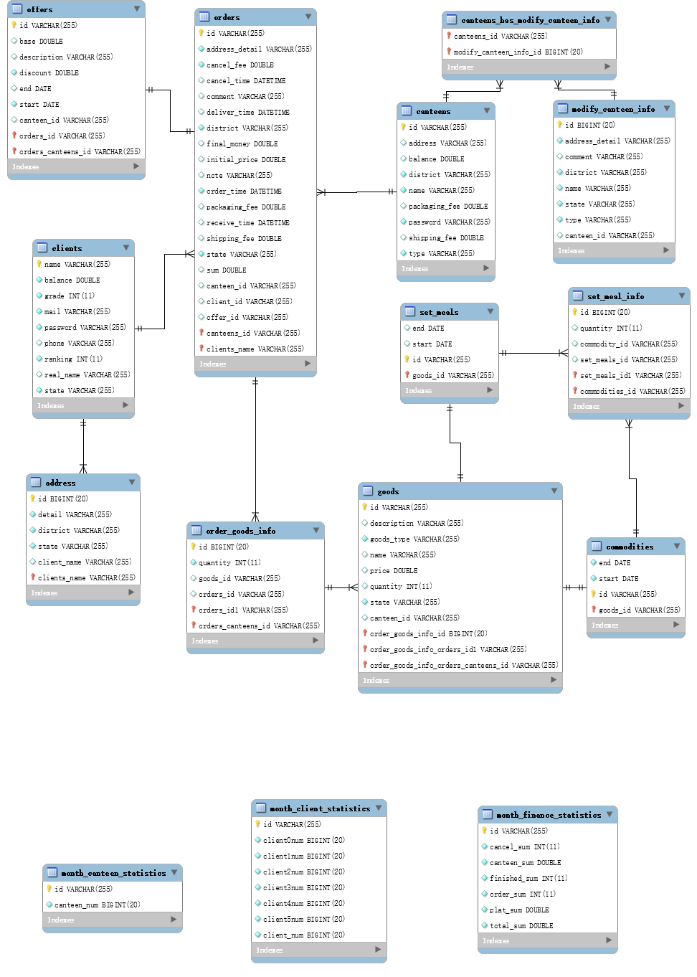

### 2、数据库表

#### 1. address

地址：存储会员的地址

|  |  |  |
| --- | --- | --- |
| **列名** | **数据类型** | **备注** |
| id | BIGINT(20) | 主键，自增 |
| client_name | VARCHAR(255) | 外键，和clients表关联 |
| district | VARCHAR(255) |  |
| detail | VARCHAR(255) |  |
| state | VARCHAR(255) |  |

#### canteens

餐厅：存储餐厅信息

|  |  |  |
| --- | --- | --- |
| **列名** | **数据类型** | **备注** |
| id | VARCHAR(255) | 主键，7位识别码 |
| name | VARCHAR(255) |  |
| password | VARCHAR(255) |  |
| district | VARCHAR(255) |  |
| address | VARCHAR(255) |  |
| shipping_fee | DOUBLE |  |
| packaging_fee | DOUBLE |  |
| balance | DOUBLE |  |
| type | VARCHAR(255) |  |

#### 3.clients

会员：存储会员信息

|  |  |  |
| --- | --- | --- |
| **列名** | **数据类型** | **备注** |
| name | VARCHAR(255) | 主键 |
| password | VARCHAR(255) |  |
| mail | VARCHAR(255) |  |
| phone | VARCHAR(255) |  |
| real_name | VARCHAR(255) |  |
| grade | INT(11) |  |
| ranking | INT(11) |  |
| state | VARCHAR(255) |  |

#### 4.commodies

单品：存储单个出售的商品信息

|  |  |  |
| --- | --- | --- |
| **列名** | **数据类型** | **备注** |
| id | VARCHAR(255) | 主键 |
| start | Date |  |
| end | Date |  |

#### 5.goods

商品：存储商品信息

|  |  |  |
| --- | --- | --- |
| **列名** | **数据类型** | **备注** |
| id | VARCHAR(255) | 主键 |
| description | VARCHAR(255) |  |
| goods_type | VARCHAR(255) |  |
| name | VARCHAR(255) |  |
| quantity | INT(11) |  |
| state | VARCHAR(255) |  |
| canteen_id | VARCHAR(255) | 外键，和canteens表关联 |

#### 6.modify_canteen_info

餐厅修改信息：存储餐厅的修改信息申请

|  |  |  |
| --- | --- | --- |
| **列名** | **数据类型** | **备注** |
| id | BIGINT(20) | 主键 |
| address_detail | VARCHAR(255) |  |
| comment | VARCHAR(255) |  |
| district | VARCHAR(255) |  |
| name | VARCHAR(255) |  |
| state | VARCHAR(255) |  |
| type | VARCHAR(255) |  |
| canteen_id | VARCHAR(255) | 外键，和canteens表关联 |

#### 7.month_canteen_statistics

餐厅统计信息：每月统计出的餐厅数量信息

|  |  |  |
| --- | --- | --- |
| **列名** | **数据类型** | **备注** |
| id | VARCHAR(255) | 主键 |
| canteen_num | BIGINT(20) |  |

#### 8.month_client_statistics

会员统计信息：每月统计出的会员数量信息

|  |  |  |
| --- | --- | --- |
| **列名** | **数据类型** | **备注** |
| id | VARCHAR(255) | 主键 |
| client0num | BIGINT(20) |  |
| client1num | BIGINT(20) |  |
| client2num | BIGINT(20) |  |
| client3num | BIGINT(20) |  |
| client4num | BIGINT(20) |  |
| client5num | BIGINT(20) |  |
| client_num | BIGINT(20) |  |

#### 9.month_finance_statistics

收益统计信息：每月统计出的平台收益信息

|  |  |  |
| --- | --- | --- |
| **列名** | **数据类型** | **备注** |
| id | VARCHAR(255) | 主键 |
| cancel_sum | INT(11) |  |
| canteen_sum | DOUBLE |  |
| finished_sum | INT(11) |  |
| order_sum | INT(11) |  |
| plat_sum | DOUBLE |  |
| total_sum | DOUBLE |  |

#### offers

优惠：存储餐厅的优惠信息

|  |  |  |
| --- | --- | --- |
| **列名** | **数据类型** | **备注** |
| id | VARCHAR(255) | 主键 |
| base | DOUBLE |  |
| description | VARCHAR(255) |  |
| discount | DOUBLE |  |
| end | DATE |  |
| start | DATE |  |
| canteen_id | VARCHAR(255) | 外键，和canteens表关联 |

#### 11.order_goods_info

记录订单和商品间的关系

|  |  |  |
| --- | --- | --- |
| **列名** | **数据类型** | **备注** |
| id | BIGINT(20) | 主键，自增 |
| quantity | INT(11) |  |
| goods_id | VARCHAR(255) | 外键，和goods表关联 |
| orders_id | VARCHAR(255) | 外键，和orders表关联 |

#### **12.orders**

订单：存储订单信息

|  |  |  |
| --- | --- | --- |
| **列名** | **数据类型** | **备注** |
| id | VARCHAR(255) | 主键 |
| address_detail | VARCHAR(255) |  |
| cancel_fee | DOUBLE |  |
| cancel_time | DATETIME |  |
| comment | VARCHAR(255) |  |
| deliver_time | DATETIME |  |
| district | VARCHAR(255) |  |
| final_money | DOUBLE |  |
| initial_price | DOUBLE |  |
| note | VARCHAR(255) |  |
| order_time | DATETIME |  |
| packaging_fee | DOUBLE |  |
| receive_time | DATETIME |  |
| shipping_fee | DOUBLE |  |
| state | VARCHAR(255) |  |
| sum | DOUBLE |  |
| canteen_id | VARCHAR(255) | 外键，和canteens表关联 |
| client_id | VARCHAR(255) | 外键，和clients表关联 |
| offer_id | VARCHAR(255) | 外键，和offers表关联 |

#### **13.set_meal_info**

套餐信息：记录套餐和单品之间的关系

|  |  |  |
| --- | --- | --- |
| **列名** | **数据类型** | **备注** |
| id | BIGINT(20) | 主键，自增 |
| quantity | INT(11) |  |
| commodity_id | VARCHAR(255) | 外键，和commodities表关联 |
| set_meals_id | VARCHAR(255) | 外键，和set_meals表关联 |

#### **14.set_meals**

套餐：存储套餐信息

|  |  |  |
| --- | --- | --- |
| **列名** | **数据类型** | **备注** |
| id | VARCHAR(255) | 主键 |
| end | DATE |  |
| start | DATE |  |

### **二、架构设计**1、工程的项目结构截图

后端：

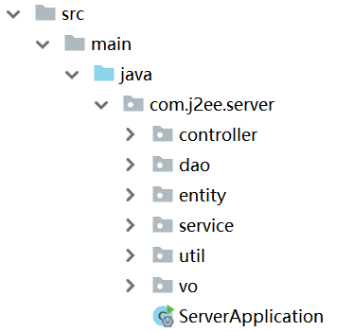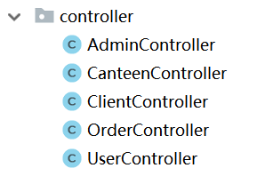 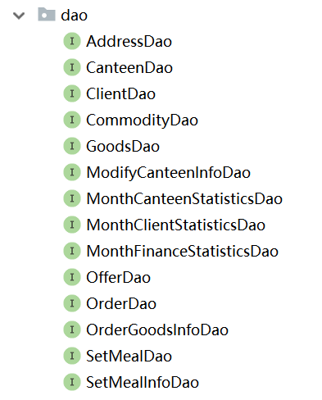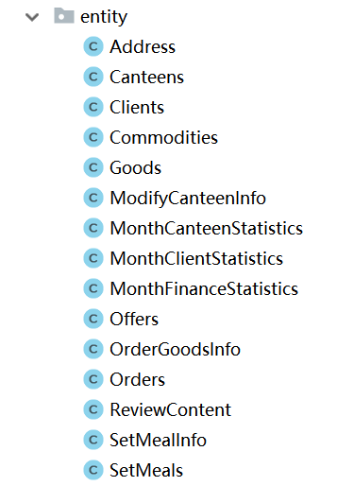

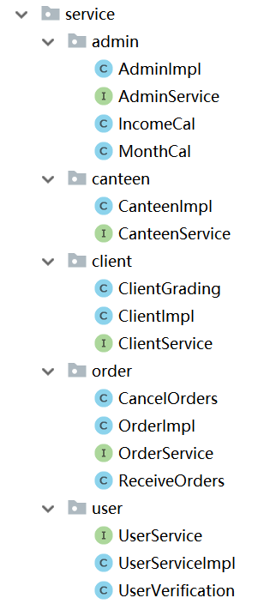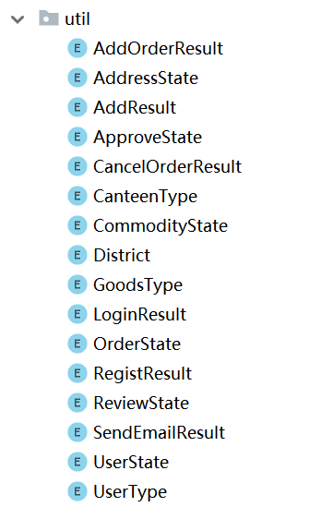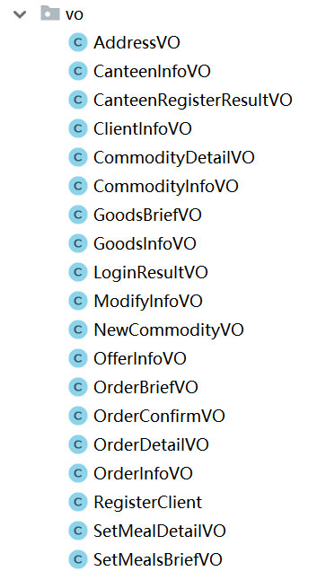

前端：

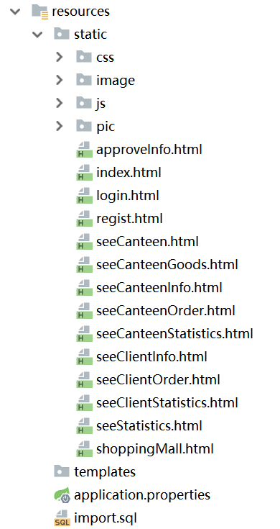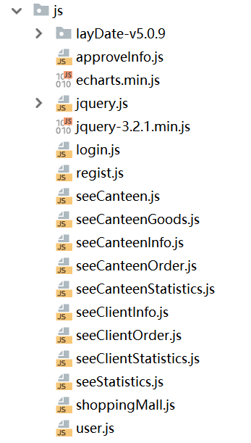

### 框架

Spring+Hibernate

### 前端页面框架

bootstrap

## 三、类设计

### 1、各包的类

|  |  |  |  |
| --- | --- | --- | --- |
| **包** | | **名称** | **职责** |
| controller | | AdminController | 用于转发管理员页面的请求 |
| CanteenController | 用于转发餐厅页面的请求 |
| ClientController | 用于转发会员页面的请求 |
| UserController | 用于转发和用户管理有关的页面的请求 |
| dao | | AddressDao | 对address表的增删改查 |
| CanteenDao | 对canteens表的增删改查 |
| ClientDao | 对clients表的增删改查 |
| CommodityDao | 对commodities表的增删改查 |
| GoodsDao | 对goods表的增删改查 |
| ModifyCanteenInfoDao | 对modify_canteen_info表的增删改查 |
| MonthCanteenStatisticsDao | 对month_canteen_statistics表的增删改查 |
| MonthClientStatisticsDao | 对month_client_statistics表的增删改查 |
| MonthFinanceStatisticsDao | 对month_finance_statistics表的增删改查 |
| OfferDao | 对offers表的增删改查 |
| OrderDao | 对orders表的增删改查 |
| OrderGoodsInfoDao | 对order_goods_info表的增删改查 |
| SetMealDao | 对set_meals表的增删改查 |
| SetMealInfoDao | 对set_meal_info表的增删改查 |
| entity | | Address | address表的实体类 |
| Canteens | canteens表的实体类 |
| Clients | clients表的实体类 |
| Commodities | commodities表的实体类 |
| Goods | goods表的实体类 |
| ModifyCanteenInfo | modify_canteen_info表的实体类 |
| MonthCanteenStatistics | month_canteen_statistics表的实体类 |
| MonthClientStatistics | month_client_statistics表的增删改查 |
| MonthFinanceStatistics | month_finance_statistics表的实体类 |
| Offers | offers表的实体类 |
| Orderd | orders表的实体类 |
| OrderGoodsInfo | order_goods_info表的实体类 |
| SetMeald | set_meals表的实体类 |
| SetMealInfo | set_meal_info表的实体类 |
| service | admin | AdminImpl | 管理员模块的逻辑实现 |
| AdminService | 管理员模块的逻辑操作接口 |
| IncomeCal | 每天自动结算收益 |
| MonthCal | 每月的平台统计信息的计算、存储 |
| canteen | CanteenImpl | 餐厅模块的逻辑实现 |
| CanteenService | 餐厅模块的逻辑操作接口 |
| client | ClientGrading | 每月会员积分及等级的更新 |
| ClientImpl | 会员模块的逻辑实现 |
| ClientService | 会员模块的逻辑操作接口 |
| order | CancelOrders | 下单2分钟未付款平台自动取消订单 |
| OrderImpl | 订单模块的逻辑实现 |
| OrderService | 订单模块的逻辑操作接口 |
| ReceiveOrders | 商家发货30分钟后平台自动默认收货 |
| user | UserService | 用户管理模块的逻辑操作接口 |
| UserImpl | 用户管理模块的逻辑实现 |
| UserVerification | 会员进行邮箱验证时判断验证是否成功 |
| util | | AddOrderResult | 下单结果的枚举类 |
| AddressState | 地址状态的枚举类 |
| AddResult | 商品、优惠、套餐的添加结果的枚举类 |
| ApproveState | 餐厅信息审批状态的枚举类 |
| CancelOrderResult | 取消订单的结果的枚举类 |
| CanteenType | 餐厅类型的枚举类 |
| CommodityState | 商品状态的枚举类 |
| District | 街道的枚举类 |
| GoodsType | 商品类型（单品/套餐）的枚举类 |
| LoginResult | 登录结果的枚举类 |
| OrderState | 订单状态的枚举类 |
| RegistResult | 会员、餐厅注册结果的枚举类 |
| SendEmailResult | 发送验证邮件的结果的枚举类 |
| UserState | 用户状态的枚举类 |
| UserType | 用户类型的枚举类 |
| vo | | AddressVO | 地址 |
| CanteenInfoVO | 餐厅信息 |
| CanteenRegisterResultVO | 餐厅注册信息 |
| ClientInfoVO | 会员信息 |
| CommodityDetailVO | 单品详情 |
| CommodityInfoVO | 单品概要信息 |
| GoodsBriefVO | 商品概要信息 |
| GoodsInfoVO | 商品详情 |
| LoginResultVO | 登录结果 |
| ModifyInfoVO | 餐厅修改信息 |
| NewCommodityVO | 新增单品的信息 |
| OfferInfoVO | 优惠信息 |
| OrderBriefVO | 订单概要信息 |
| OrderConfirmVO | 确认订单信息 |
| OrderDetailVO | 订单详情 |
| OrderInfoVO | 订单信息 |
| RegisterClient | 注册会员的信息 |
| SetMealDetailVO | 套餐详情 |
| SetMealsBriefVO | 套餐概要 |

### 2、各前端的页面

|  |  |
| --- | --- |
| **名称** | **功能** |
| approveInfo.html | 管理员审批餐厅信息的页面 |
| index.html | 默认的欢迎页面 |
| login.html | 登录页面 |
| regist.html | 注册页面 |
| seeCanteen.html | 会员购物时查看、选择餐厅商品 |
| seeCanteenGoods.html | 餐厅查看、增加餐厅商品 |
| seeCanteenInfo.html | 餐厅查看、修改餐厅信息 |
| seeCanteenOrder.html | 餐厅查看、操作我的订单 |
| seeCanteenStatistics.html | 管理员查看餐厅统计情况 |
| seeClientInfo.html | 会员查看、修改我的信息 |
| seeClientOrder.html | 会员查看我的订单 |
| seeClientStatistics.html | 管理员查看会员统计情况 |
| seeStatistics.html | 管理员查看平台收益情况 |
| shoppingMall.html | 会员购物时展示商家信息，选择商家 |

## 四、其他

### 1、开发环境

Java8 + Mysql5.7

### 2、开发心得体会

在本次作业中我初次接触前端，学习并使用了bootstrap框架，学到了许多前端知识。

这是我第一个一个人从前到后完成一个较大的web项目。在此过程中，我意识到了自己在体系结构设计和代码质量方面存在较大问题，这导致了后期的代码重用很困难，同时大大增加了我返工的工作量。

此外，通过本次作业，我在遇到问题时通过查找资料解决问题的能力也得到了提高。